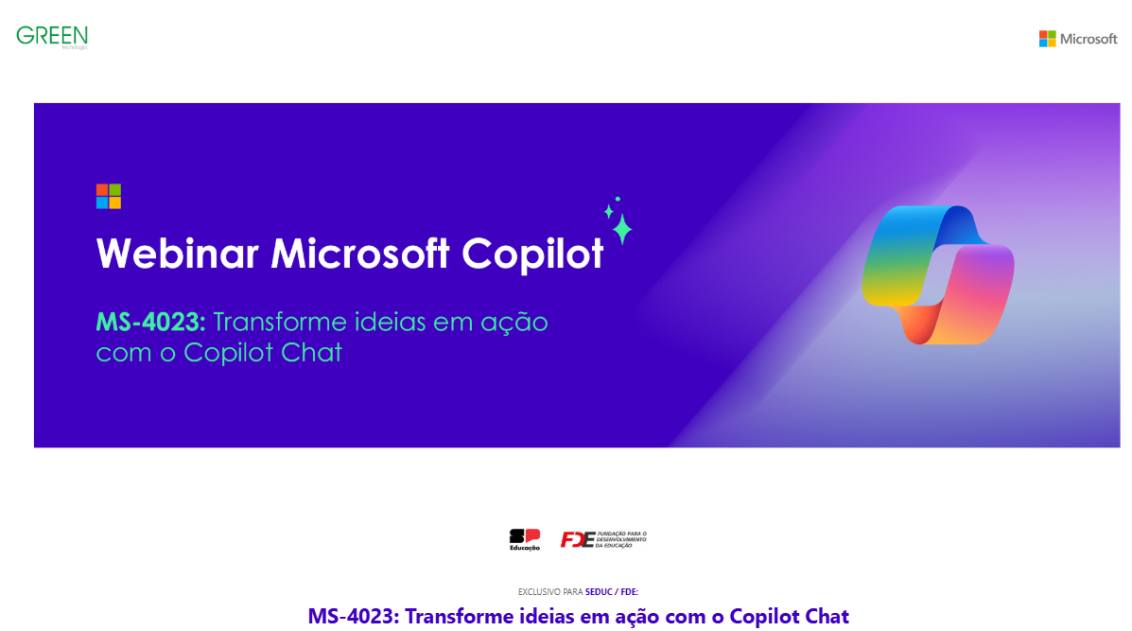

EXCLUSIVO PARA EDUCADORES DA REDE SEDUC / FDE
Inteligência Artificial na Educação: do conceito à prática em 90 minutos
Você está convidado(a) para uma capacitação gratuita sobre como usar Inteligência Artificial no seu dia a dia como educador.
Em apenas 90 minutos, você vai aprender — na prática — como a IA pode ajudar a preparar aulas, organizar conteúdos, criar materiais didáticos e otimizar tarefas administrativas, liberando mais tempo para o que realmente importa: o aprendizado dos seus alunos.
Esta é uma iniciativa da Microsoft em parceria com a Secretaria da Educação, sem custo para os profissionais da rede.
🎓 Duração: 90 minutos
Com certificado de participação
(válido para o seu currículo e progressão de carreira)
📺 Formato: Aula ao vivo com instrutor certificado
(demonstrativo e interativo — sem necessidade de instalação)
✅ É gratuito — sem custo algum para você
✅ Você recebe certificado oficial da Microsoft ao participar
✅ Aprenda a usar IA de forma segura e responsável
✅ Conteúdo pensado para a realidade do educador
✅ Esta é a única oportunidade deste ano aberta a toda a rede — não perca
O que você vai aprender:
1. O que é Inteligência Artificial e como ela pode ajudar na educação
Entenda o que é IA, como acessar e como ela protege seus dados — sem complicação.
2. Como fazer boas perguntas para a IA
Aprenda a dar instruções claras para obter respostas úteis — como criar uma ementa, resumir um texto longo ou organizar uma planilha de notas.
3. IA na prática: aplicações para o seu dia a dia
Veja exemplos reais de como educadores estão usando IA para criar conteúdos, analisar informações e ganhar tempo no trabalho.
⚠️ As vagas são limitadas e preenchidas por ordem de inscrição.
Esta é a única rodada de capacitação em IA aberta a toda a rede em 2026 — garanta a sua vaga.
Todos os servidores receberão o convite no e-mail institucional para escolha da turma e horário, haverá turmas no período da manhã, tarde e noite.

